FOMENT DE CIUTAT, SA

RELACIÓ DE DOCUMENTS MODELS

OBRES D’EXECUCIÓ PER A L’ ADEQUACIÓ DE LOCAL DESTINAT A LLOGUER (PROGRAMA DE BAIXOS DE PROTECCIÓ OFICIAL) AL CARRER CARRETES 43, LOCAL 2, AL DISTRICTE DE CIUTAT VELLA, AIXÍ COM PER AL FOMENT DE L’EFICIÈNCIA SOCIAL

EXP.: F220000354

MODEL DOCUMENT NÚM. 1-A. DECLARACIÓ RESPONSABLE

El Sr. / La Sra. .............................., amb DNI núm........................., actuant en nom i representació de ..................................................... (licitador) ......................, en la seva condició de ................................................. i amb poders suficients per subscriure la present declaració responsable, assabentat de la convocatòria del procediment de contractació per l’adjudicació del contracte ............................................................................, DECLARA RESPONSABLEMENT:

1.- Que l’empresa que representa compleix les condicions establertes legalment per contractar amb el sector públic.

2.- Que l’empresa que representa compleix tots i cadascun dels requisits de capacitat i solvència establerts en el plec que regula el contracte abans esmentat, i està en disposició d’aportar la documentació acreditativa d’aquests extrems en el termini màxim de 5 dies naturals a comptar des del requeriment de FdC.

3.- Que ni l’empresa que representa ni els seus administradors i/o representants es troben inclosos en les circumstàncies previstes en l’article 71 de la LLCSP, sobre prohibicions de contractar.

4.- Que es compromet en el moment que sigui requerit per FdC a aportar, en el termini establert al plec, la documentació acreditativa de la capacitat i solvència exigida al procediment.

5.- Que manifesta conèixer, acceptar i donar compliment a les condicions especials de caràcter social enunciades al Ple de Condicions Particulars .

6.- Que accepta que la documentació annexada al plec té caràcter contractual.

7.- Que l’empresa que representa compleix i es compromet a complir els principis ètics i regles de conducta indicats per FdC, assumint-ne les responsabilitats del seu incompliment.

8.- Que l’empresa que representa no es troba en situació d’insolvència actual o imminent, manifestant que no està sotmesa a cap procés de fallida, concurs de creditors, procediment concursal o de reorganització empresarial similar, de caràcter judicial o privat, relacionat amb una situació d’insolvència.

9.- Que el licitador manifesta que no realitza operacions financeres amb paradisos fiscals, o que si realitza aquestes s’ajusten a la normativa informant a les autoritats competents i que es compromet a aportar la documentació descriptiva sumària dels moviments financers concrets i la informació relativa a aquestes actuacions. Es donarà difusió en el perfil que l’entitat ha declarat tenir relacions econòmiques amb paradisos fiscals

10.- Que el licitador manifesta que les prestacions que subcontractarà seran les que a continuació exposa:

.... (POSAR EL CONCEPTE I EL PERCENTATGE EN RELACIÓ AL TOTAL DEL SERVEI QUE ES PREVEU SUBCONTRACTAR)

Que els subcontractistes s’obligaran a donar compliment a la normativa estatal i europea en matèria de protecció de dades.

11.- Que l’empresa que representa no ha sol·licitat la declaració de concurs, ni té constància que aquesta hagi estat sol·licitada per cap tercer o que dita sol·licitud sigui imminent, ni ha presentat al Jutjat Mercantil la comunicació d’inici de negociacions regulada a l’article 5 bis de la Llei concursal.

12.- Que l’empresa que representa autoritzat expressament al tractament de les dades de caràcter personal que consten a l’oferta, als efectes de tramitar el present procediment així com donar compliment a la normativa de contractació pública i d’acreditar la correcció del mateix davant de tercers.

Així mateix manifesta que compta i ha recaptat l’autorització dels titulars informant de la cessió per la finalitat indicada anteriorment.

I als efectes oportuns, se signa la present declaració responsable , a ………… de ……………….. de …………

ANNEX NÚM. 1-B

DECLARACIÓ RESPONSABLE

(mitjançant testimoni judicial o certificació administrativa, segons els casos, i quan aquest document no pugui ser expedit per l'autoritat competent podrà ser substituït per una declaració responsable atorgada davant autoritat administrativa, notari públic o organisme professional qualificat)

El Sr. .............................., amb DNI núm........................., actuant en nom i representació de ..................................................... (licitador) ......................, en la seva condició de ................................................. i amb poders suficients per subscriure la present declaració responsable, assabentat de la convocatòria del procediment de contractació per l’adjudicació del contracte ............................................................................, DECLARA RESPONSABLEMENT:

1.- Que ni ..................... (en endavant el licitador) ni els seus administradors i/o representants es troben inclosos en cap de les circumstàncies previstes en l’article 71 de la LLCSP.

2.- Que el sol·licitant es troba al corrent d’obligacions tributàries amb l’Estat.

3.- Que el sol·licitant es troba al corrent d’obligacions tributàries amb la Generalitat de Catalunya.

4.- Que el sol·licitant es troba al corrent d’obligacions tributàries amb l’Ajuntament de Barcelona.

5.- Que el sol·licitant es troba al corrent d’obligacions amb la Seguretat Social.

6.- Que el sol·licitant està donat d’alta a l’Impost sobre Activitats Econòmiques i al corrent del seu pagament, quan s’exerceixin activitats subjectes a aquest impost.

7.- Que el sol·licitant no ha retirat indegudament la seva proposició o candidatura en un procediment d’adjudicació, ni ha impossibilitat l’adjudicació d’un contracte al seu favor per no complimentar allò establert a l’article 150.2 de la LLCSP, dins el termini assenyalat a l’efecte intervenint dol, culpa o negligència.

I als efectes oportuns, se signa la present, a ………… de ……………….. de …………

Signatura

ANNEX NÚM. 2

Barcelona, ……… de ……………de…………..

Senyors,

El sotasignat ………………………., certifica:

Que les escriptures sol·licitades en el Plec de Condicions Particulars regulador d’aquesta licitació per tal d’acreditar la personalitat i capacitat del Licitador no han estat modificades respecte a les que tenen al seu poder, presentades en data.........per tal de participar en el procediment......

Que la targeta del número d’identificació fiscal és la que vostès ja tenen al seu poder, presentada en data......per tal de participar en el procediment.....

Que els documents acreditatius de la meva representació com a signant de la proposició no han estat modificats ni revocats respecte els que tenen al seu poder, presentades en data......per tal de participar en el procediment....

I en prova de conformitat, se signa la present, a ………… de ……………….. de …………

Signatura

ANNEX NÚM. 3

(No procedeix).

ANNEX NÚM. 4

OFERTA, L'AVALUACIÓ DE LA QUAL, DEPÉN DE L’APLICACIÓ DE FÒRMULES O CRITERIS AUTOMÀTICS DE VALORACIÓ (SOBRE NÚM. 3).

El Sr. .............................. amb residència a ......................................... carrer...................................... núm. ................ assabentat de l’anunci publicat al .................................... i de les condicions i requisits que s’exigeixen per l’adjudicació del contracte d’obres de “....................................”, es compromet en nom (propi o de l’empresa que representa) a realitzar-les amb estricta subjecció als esmentats requisits i condicions per la quantitat de (expresseu clarament escrita en lletres i números la quantitat en euros per la qual es compromet el proponent a l’execució de les obres), IVA exclòs.

1. OFERTA ECONÒMICA RELATIVA A L’EXECUCIÓ DELS TREBALLS

PRESSUPOST OFERTAT  (IVA exclòs) | PRESSUPOST BASE DE LICITACIÓ  (IVA exclòs)
 | 115.447,67 €

Desglossament de l’oferta econòmica: Inclosa en els pressupost omplert i adjuntat. No pot superar el pressupost de total de referència de cadascun dels locals.

2.- MILLORA CONDICIONS LABORALS (Annex 1, punt 2.2).

POSICIÓ | INCREMENT
Grup 1, 2,3 4, 5, 6 i 7

3.- CONTRACTACIÓ DE PERSONES AMB DIFICULTATS D’INSERCIÓ (Annex 1, punt 2.3)

CONTRACTACIÓ SOCIAL | Sí³ | No
1 persona a jornada completa

4.- OFERTA DE REBAIXA SOBRE PREUS CONTRADICTORIS

Baixa ofertada sobre possibles modificacions | Baixa ofertada sobre el pressupost de licitació
%

Termini de validesa de la oferta...........................4 mesos

Signatura i segell

ANNEX NÚM. 5-A

MODEL D'AVAL BANCARI DEFINITIU

(Intervingut notarialment de conformitat amb l’art. 197.1 bis del Reglament Notarial, validat per l’Assessoria Jurídica de Caixa General de Dipòsits, Advocacia de l’Estat de la província o pels òrgans equivalents de les restants administracions)

El Banc .................. i en el seu nom i representació ..................... en qualitat de ................... i segons les facultats dimanades de l'Escriptura de Poder atorgada davant el Notari de ..............., D. ....................................... amb data ............., número ........... del seu protocol, i que afirmen trobar-se íntegrament subsistents, es constitueix avalador fiador solidari de l'empresa ......................., en interès i benefici de "FOMENT DE CIUTAT, SA", i fins la suma d’euros ........................... (5 % de del pressupost base de licitació, IVA exclòs), a efectes de garantir l'exacte compliment per l'empresa esmentada de totes i cadascuna de les obligacions concretades en el corresponent contracte d'adjudicació de les obres de "....................................".

L'aval indicat es presta pel Banc ..................., amb expressa i formal renúncia dels beneficis d'excussió, divisió, ordre i qualsevol altre que pogués en el seu cas ser d'aplicació, i a l'efecte declara el Banc que vol obligar-se i s'obliga conjuntament i solidàriament amb la companyia ........................ fins a la liquidació per "FOMENT DE CIUTAT, SA" de les obres abans esmentades i finalització del termini de garantia, a pagar amb caràcter incondicional i dins, com a màxim, dels vuit dies següents a ser requerit, la suma o sumes que, fins a la concurrència de la xifra fiançada de .............................. EUROS (5 % de del pressupost base de licitació, IVA exclòs) s'expressi en el requeriment, renunciant el Banc, expressament i solemnement, a tota excepció o reserva quant al lliurament de les quantitats que li fossin reclamades qualsevol que fos la causa o motiu en què aquestes poguessin fonamentar-se, i encara que es manifestés oposició o reclamació per part de ................................., o de tercers, qualssevol que aquests fossin.

ANNEX NÚM. 5.B

MODEL DE CERTIFICAT D’ASSEGURANÇA DE CAUCIÓ PER LA GARANTIA DEFINITIVA

(Intervingut notarialment de conformitat amb l’art. 197.1 bis del Reglament Notarial, validat per l’Assessoria Jurídica de Caixa General de Dipòsits, Advocacia de l’Estat de la província o pels òrgans equivalents de les restants administracions)

Certificat número ................................

................................................................................................. (en endavant, assegurador), amb domicili a ......................................., carrer ......................................................................., i CIF ................................, degudament representat pel senyor/a ..............................................................
......................., amb poders suficients per obligar-lo en aquest acte, segons resulta de

ASSEGURA

A ..............................................................................., NIF/CIF ......................................, en concepte de prenedor de l’assegurança, enfront de FOMENT DE CIUTAT, SA, en endavant l’assegurat, fins a l’import de XXXXXXXXXX euros (XXXXXXXXX euros), a efectes de garantir l’exacte compliment per l’assegurat de totes i cadascuna de les obligacions que li resultin com a conseqüència de l’adjudicació de l’execució de les obres de …………………………………………………………………….. .

La manca de pagament de la prima, sigui única, primera o següents, no donarà dret a l’assegurador a resoldre el contracte, ni aquest restarà extingit, ni la cobertura de l’assegurador suspesa, ni aquest alliberat de la seva obligació, en cas que l’assegurador hagi de fer efectiva la garantia.

L’assegurador no podrà oposar a l’assegurat les excepcions que puguin correspondre’l contra el prenedor de l’assegurança.

L’assegurador assumeix el compromís d’indemnitzar l’assegurat al primer requeriment de FOMENT DE CIUTAT, SA, i a pagar amb caràcter incondicional i dintre, com a màxim, dels vuit dies següents a ser requerit a fer efectiva, la suma o sumes que fins a la concurrència de la xifra assegurada s’expressi en el requeriment.

La present assegurança de caució estarà en vigor fins a la liquidació del contracte i finalització del termini de garantia.

A ........................................., el ................. de ........................................... de ............

Signatura:

Assegurador

ANNEX NÚM. 6

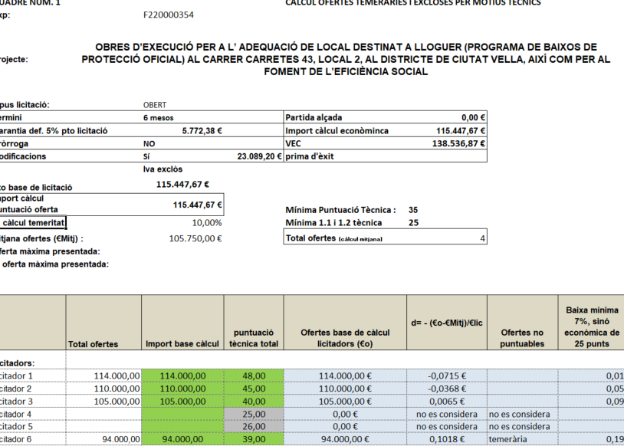

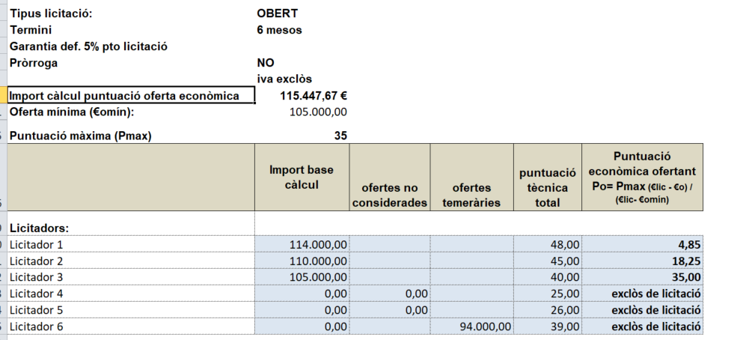

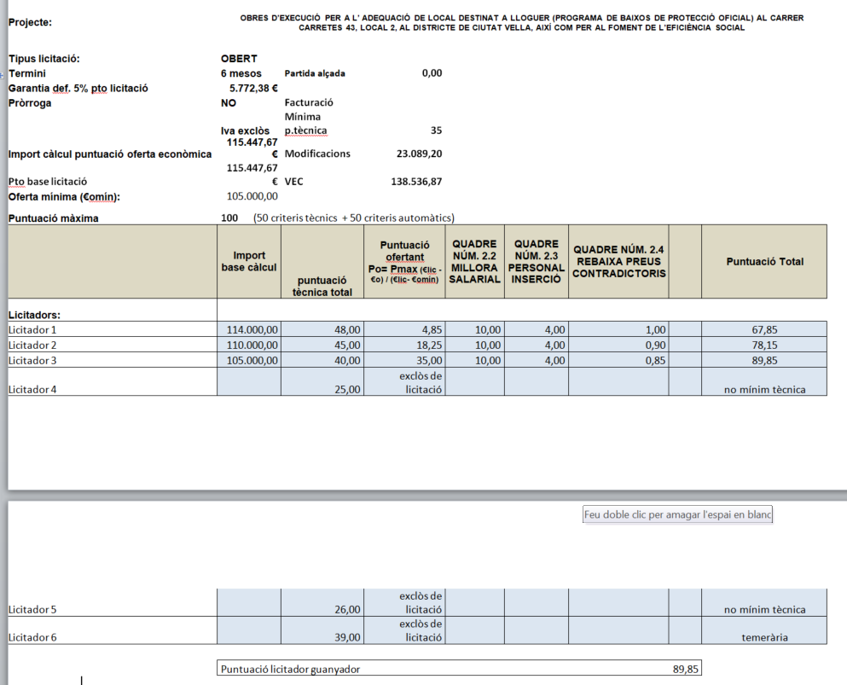

¹ El parcial per cada concepte no podrà superar l’import del pressupost base de licitació, ni cap dels imports parcials relatius als conceptes
Indicar el percentatge d'increment sobre les retribucions fixades al Conveni de referència segons el plec en relació al personal a adscriure al contracte.
Indicar clarament si es presenta oferta. En cas que no ompli la casella es considerarà que no ha presentat aquesta millora dins dels criteris automàtics.
La baixa oferta per aquest aspecte, no podrà ser inferior al 75% ni superior al 105% del percentatge de la baixa ofertada en relació al pressupost de licitació. En cas que el licitador presenti una baixa inferior o superior a aquest límits es procedirà a corregir-la baixa aplicant els valors límits admesos. En el supòsit que el licitador no indiqui baixa s’entendrà que oferta el 75% de la baixa ofertada en relació al pressupost de licitació.
Aquesta columna és una columna de comprovació de complementació opcional; es refereix a la baixa oferta sobre el pressupost de licitació.

